测试结果 V1.1
- 财务记录 收费员为system时，离场时间为付费时间
停车时长 出场时间为空
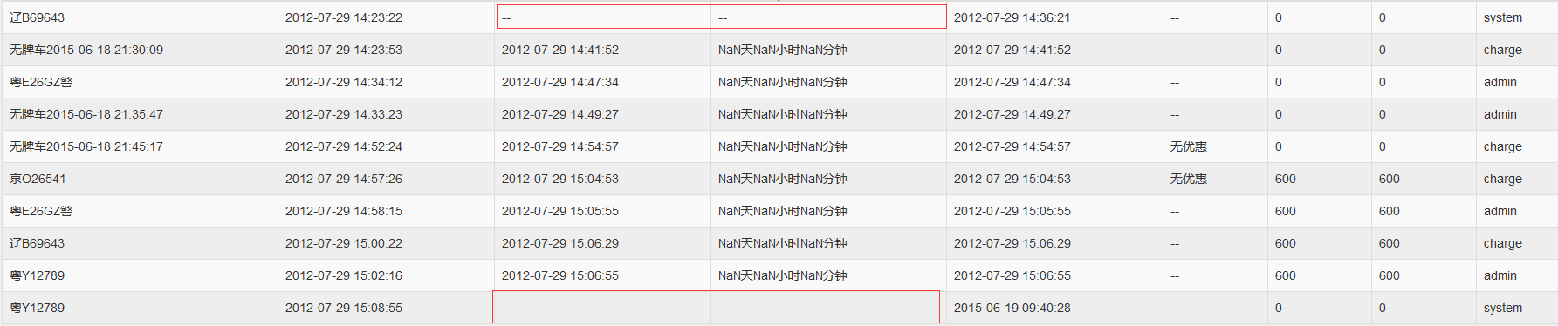
- VIP管理没有权限设置
- 停车时长，出错的那个是firefox，正常为谷歌
在不同浏览器上呈现不同的结果
- VIP管理 可以录入同义车牌 不同用户
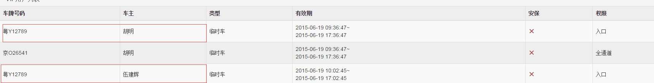
- VIP管理中 用户管理没有用户搜索
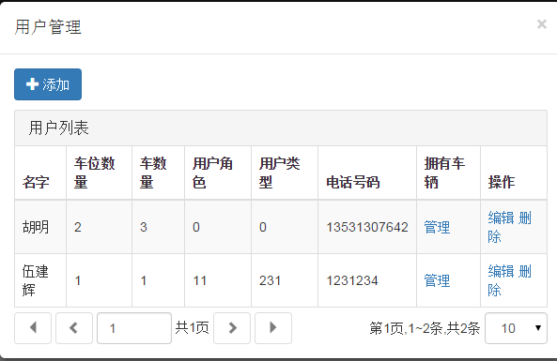
当用户数量较多时 不能快速定位
- 车牌输入规则、用户名输入规则 未做限定，车牌号码不能全中文，车主不能全数字(优先级低)
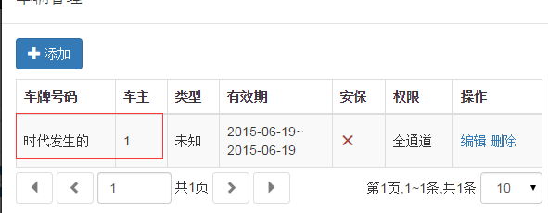

- 通道可以没有权限

- 通道权限管理已经更改名字，就是没有获取最新的
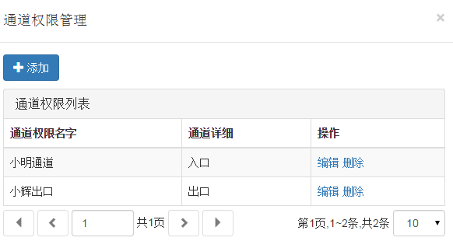
但是在编辑车辆信息的时候 通道信息没有更新 需要重载整个页面才能更新

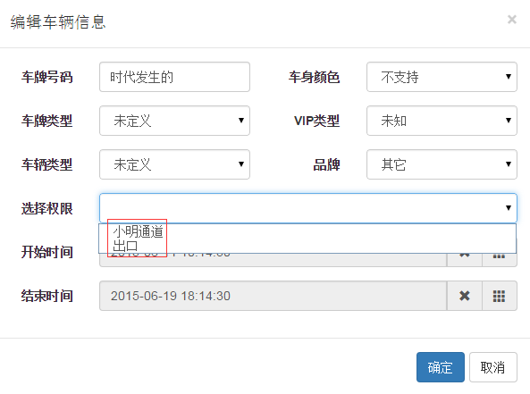

- 在用户管理页面 点击删除后弹出对话框 随后按回车键 界面死掉
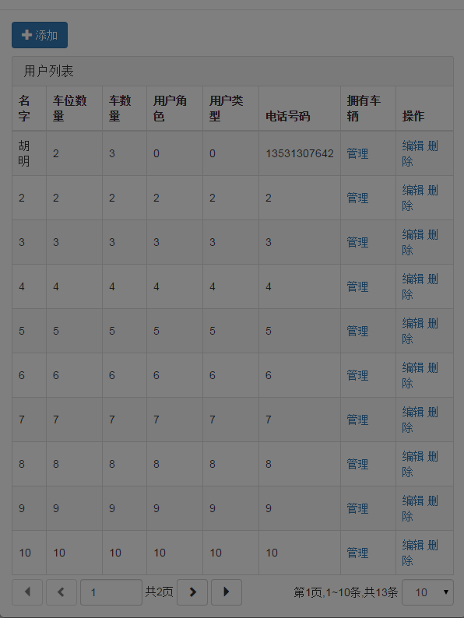
- 车主的车辆数为2 但是可以给他添加 超过2辆的记录
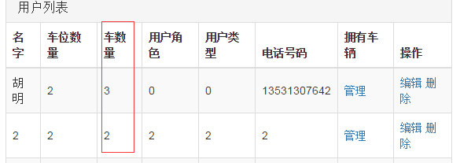
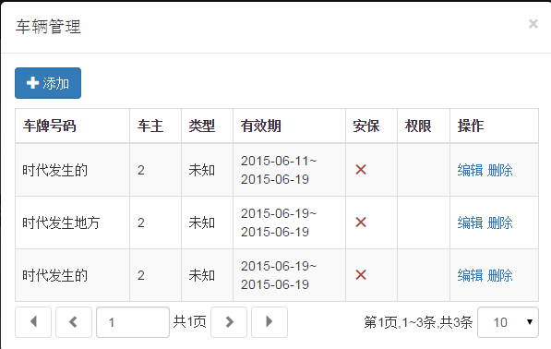
- 车辆类项为VIP类型时 不需要输入开始 和结束时间，当选择为本地VIP时，时间变为2000-01-01 00:00:00 结束时间为2100-01-01 00:00:00，不可修改，如果车辆为本地VIP，所有“有效期”,显示“永久”。
- VIP管理中不需要配置临时车辆，即车辆类型只有本地VIP，和会员车，不应该有其他
- 需要增加默认 通道权限，即主键序号为1的通道权限不能被删除
- 语音播报少“贵”
- 建议在场车辆 收费记录 按照时间逆排序

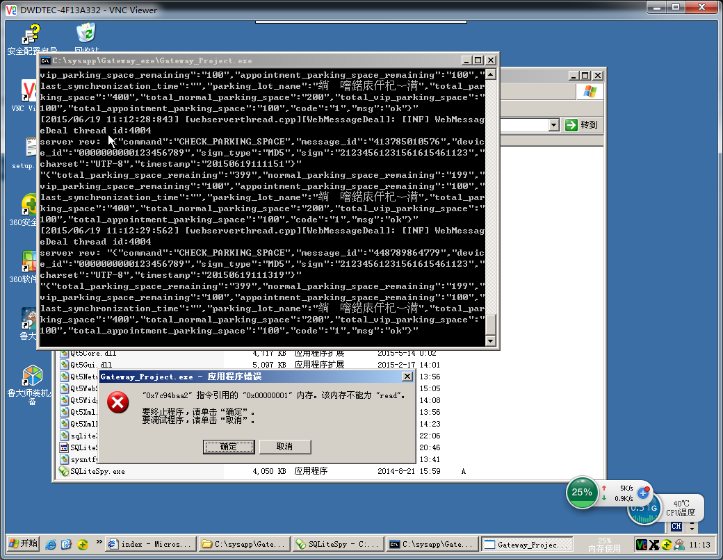
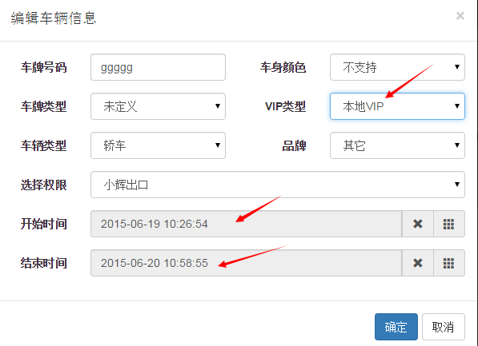

- 在出场匹配界面 按键 回车 操作不对
- VIP 超时 显示 和播报 金额不一样
- 在场车辆车牌校正 如果在入场时已校正，点击矫正的入场车牌，应该是已校正车牌，不应是京026541
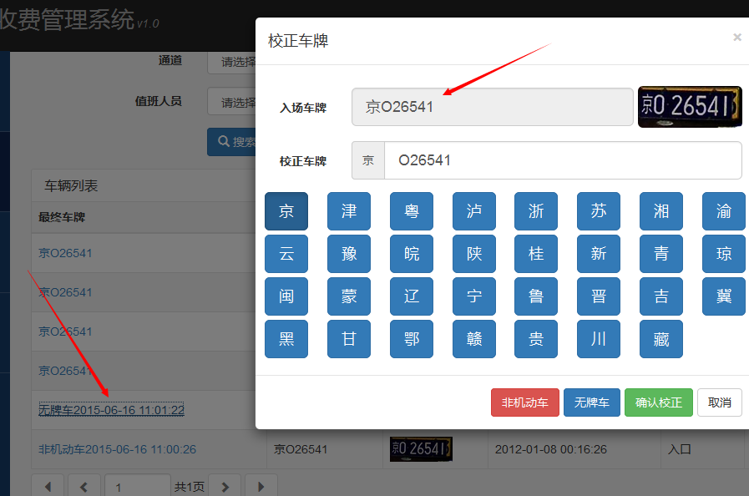
- 设置页面，改名为“用户”
- 财务收费记录点击后没有明细，如双击某条记录后，弹出明细窗口，即显示详细的信
- 在场车辆 车牌图片 没有适应窗口，就是表格框比车牌的照片长很多
- 出场匹配错 未更新 入场车牌内容，车牌没有更新，可以点击付费之后重新获取通道在最新消息，确认放行也是
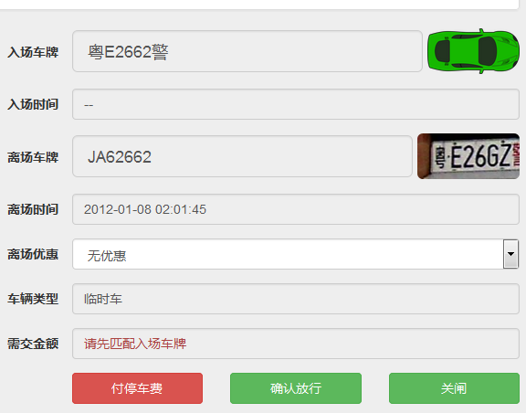
26、在场车辆 采用值班人员搜索是 应该采用全匹配，如搜索admin时，admin2也弹出来。
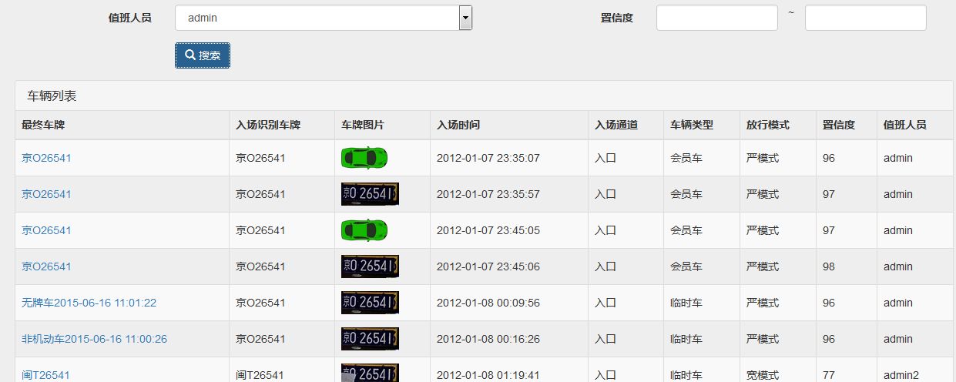
27、默认无优惠 但是不操作 收费记录里面不会显示无优惠
